Navnenyt 23. august 2019

Lagerforvalter i Bygma Hirtshals har 25 års jubilæum
Lagerforvalter Henrik Larsen kan fejre 25 års jubilæum i Bygma Hirtshals den 1. september.
Henrik Larsen, der er født og opvokset i Hirtshals, blev uddannet i en tømmerhandel i Hirtshals. Han trængte herefter til lidt forandring, og prøvede kræfter med at arbejde på havnen, men vendte snart tilbage til tømmerhandlen, der i mellemtiden havde fået nye ejere. ”Jeg blev ansat på kontoret og flyttede senere over til trælasten, da der manglede folk på lageret” fortæller Henrik Larsen. ”Min berøring med begge afdelinger har siden været en rigtig god ballast”.
Kursus førte til fastansættelse
I 1993 tog Henrik Larsen et 6 måneders kursus på edb-højskolen i Hjørring. Hans daværende arbejdsplads var lukket, og efter en praktikperiode i Bindslev, blev Henrik Larsen tilbudt ansættelse i Bygma Hirtshals den 1. september 1994. Her har han været lige siden.
”Som lagerforvalter står jeg primært for varebestilling, kundebetjening og opsætning af varer” siger han. ”Vi er 3 fuldtidsansatte i hallen, som jeg laver arbejdsplan for. Det kan godt være et puslespil at få det til at gå op med lange arbejdsdage. Men vi har et godt team i hallen og hjælper hinanden, når der skal sættes træ i galger mv.”.
Øgenavn hænger ved
Bygma Hirtshals lå oprindelig i Vestergade inde i byen, men flyttede til de nuværende lokaler på Dalsagervej i år 2000. ”Det var en stor opgave at flytte det hele på få dage” husker Henrik Larsen, ”men det var det hele værd, for vi har nogle dejlige faciliteter her”.
Privat er Henrik gift med Helle og sammen har de to voksne sønner og to børnebørn. Fritiden bruges i hus og have samt på motionscyklen. Hjemmet ligger i Hirtshals i cykleafstand fra Bygma. Fodboldstøvlerne blev lagt på hylden for et par år siden, men Henrik tager stadig gerne på fodboldture til Liverpool – heraf hans øgenavn ”Liver”.
Kontakt:
Jytte Wolff-Sneedorff, kommunikationsrådgiver, Bygma Gruppen, jws@bygma.dk, tlf: 88 51 19 37
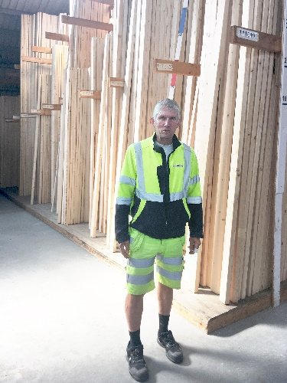
Om Bygma:
Bygma Gruppen beskæftiger ca. 2.400 ansatte fordelt på mere end 100 forretningsenheder i hele Norden. Koncernen er den største danskejede leverandør til byggeriet, med aktiviteter inden for salg og distribution af byggematerialer til både større og mindre byggerier. Bygma Gruppen havde i 2018 en omsætning på ca. 7,9 mia. DKK.

